SQL

SEQUEL => Structured English Query Language (=SQL)  
SQL => Structured Query Language

SQL은 비절차적 언어(선언적 언어), 무엇을 처리 해야 하는지는 명시를 하지만 어떻게 해야 할지는 명시하지 않음

데이터베이스의 테이블들(릴레이션들)의 생성, 제거, 갱신을 위해 사용

CREATE CHEMA

CREATE TABLE  
DROP TABLE  
ALTER TABLE

타입 => 졸라 많음

CREATE TABLE

PRIMARY KEY => 키 애트리뷰트(후보키)(기본키)

UNIQUE => 유일한 값을 갖는다. (중복된 값이 허용되지 않는다.) => 키 애트리뷰트(후보키)

FOREIGN KEY (MGRSSN) REFERENCES EMP => (외래키) EMP 릴레이션의 기본키를 참조한다.

(외래키의 특성)

DROP TABLE

DROP TABLE DEPENDENT;

ALTER TABLE

ALTER TABLE EMPLOYEE ADD JOB VARCHAR(12);

스키마를 건드린다?

기타 데이터 정의어

* 스키마 생성(Create Schema)
* 새로운 데이터베이스 스키마는 스키마의 이름과 함께 기술함

CRATE SCHEMA Company AUTHORIZATION Jsmith;

* 인덱스 생서(Create Index)

CREATE UNIQUE INDEX EMPINDEX ON EMPLOYEE(EMPNO);

ON DELETE SET DEFAULT (삭제시 참조 무결성 제약조건 위반이 일어나면 Default로 설정)

ON UPDATE CASCADE (업데이트시 참조 무결성 제약조건 위반이 일어나면 연쇄적으로 일어나라?)

CASCADE => 한꺼번에 SET UPDATE를 한다.

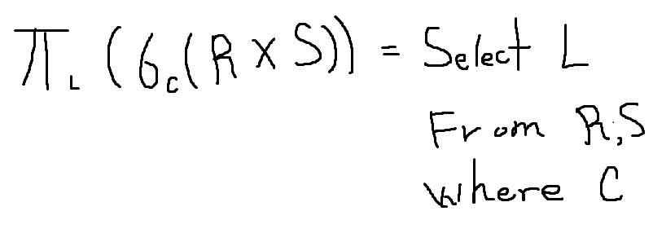(Where는 없어도 된다)

SELECT \* => 모든 것을 출력한다.

ex

“이순신” 사원의 이름, 직급, 소속, 부서번호를 검색하라.

SELECT EMPNAME, TITLE< DNO

FROM EMPLOYEE

WHERE EMPNAME LIKE “이%”